Nhóm 1 (A) Đại lộ Dừa trong Đại học Quốc gia Đài Loan
第 1 組（A） 臺大椰林大道
Phiếu ODD có hướng dẫn Thành viên: ___________________________________
ODD 引導填寫學習單 組員姓名請填上方空格
Điền một phần ODD của xe đưa đón L4 tốc độ thấp theo thẻ. Bản đồ là thật; tình trạng đường, thời tiết và số liệu năng lực đều là giả định trong lớp.
任務：依條件卡填寫 L4 低速接駁的部分 ODD。地圖為真實圖資；路況、天候與能力數值皆為課堂假設。
Bối cảnh: Đường trong trường có cây và đường nhánh. Ban ngày có người đi bộ, xe đạp; sau giờ học có thể đông hơn. Xe giao hàng cũng có thể đi vào.
地點情境：校園道路，路旁有樹木與支路。白天有行人、自行車，下課時人潮可能增加；配送車也可能進入。
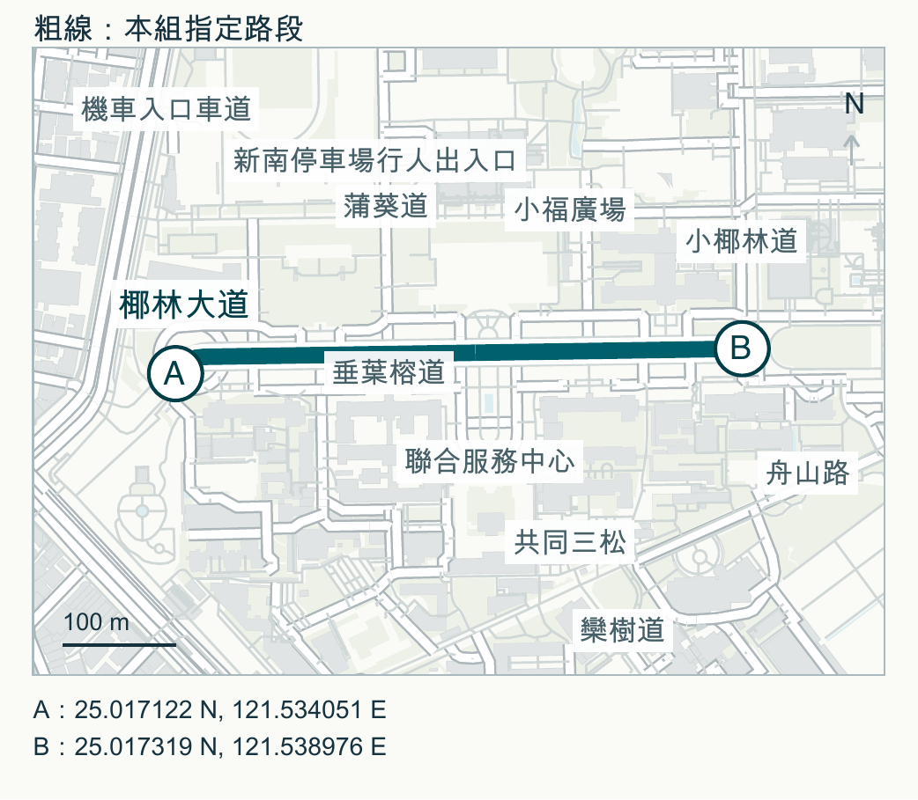 | Thẻ điều kiện được phép sử dụng  本次可用條件卡  Đoạn đường: A–B trên bản đồ.  路段：圖中 A–B。  Ánh sáng: ban ngày. Thời tiết: không mưa.  光照：白天。天候：無雨。  Mặt đường: khô.  路面：乾燥。  Tốc độ xe đang xét: 0–15 km/h.  本車速度：0–15 km/h。  Đã xét đến: người đi bộ và xe đạp.  已列入的用路者：行人、自行車。  Chưa cung cấp giới hạn trên về mật độ người đi bộ.  資料提示：行人密度上限尚未提供。
Nét đậm A–B là đoạn được giao; A và B là hai đầu phạm vi. Bản đồ W2-A.
粗線為指定路段，A、B 為範圍端點。圖號 W2-A。
1 Điền theo thẻ điều kiện
一 依條件卡填空
Dùng dữ liệu trên thẻ. “Ít nhất” là giới hạn dưới; tốc độ cần điền giới hạn trên. Chỉ điền một lần, bằng tiếng Việt hoặc tiếng Trung.
答案在條件卡中。「至少」是下限，速度填上限。每題只填一次，可用越南文或中文作答。
Mục điều kiện  條件項目（已印好） | Hoàn thành câu  請完成句子
Phạm vi chạy xe  行駛範圍 | Đoạn ______________ trên bản đồ  圖中的 ______ 路段
Điều kiện ánh sáng  光照條件 | ______________ (ban ngày / ban đêm)  ______（白天／夜間）
Điều kiện thời tiết  天候條件 | ______________ (không mưa / cho phép mưa)  ______（無雨／允許下雨）
Điều kiện mặt đường  路面條件 | ______________ (khô / đọng nước)  ______（乾燥／積水）
Tốc độ xe đang xét  本車速度 | Từ 0 đến ______________ km/h  0 至 ______ km/h
Người tham gia giao thông  用路者類型 | ______________ và ______________  ______ 和 ______
2 Dữ liệu này đã được cung cấp chưa?
二 這項資料有提供嗎
Giới hạn trên về mật độ người đi bộ: □ Đã có □ Chưa có
行人密度上限：□ 已提供 □ 尚未提供
3 Tình huống thay đổi
三 變化事件
Lúc 14:00, trời bắt đầu mưa, mặt đường dần ướt.
14:00 開始下雨，地面逐漸變濕。
Còn phù hợp điều kiện không? □ Phù hợp □ Không phù hợp
是否仍符合條件？ □ 符合 □ 不符合
Lý do: Ban đầu yêu cầu ___________________, nhưng lúc này ___________________.
理由：原本要求什麼，但事件變成什麼（請填上方空格）。
Chỉ cần nêu một điều kiện không phù hợp. Không cần viết cách xử lý dự phòng hay thử nghiệm.
指出一項不符合的條件即可，不用寫應變流程或測試方法。

Nhóm 2 (B) Đường Xinyi đoạn 5 ở Đài Bắc
第 2 組（B） 臺北信義路五段
Phiếu ODD có hướng dẫn Thành viên: ___________________________________
ODD 引導填寫學習單 組員姓名請填上方空格
Điền một phần ODD của xe đưa đón L4 tốc độ thấp theo thẻ. Bản đồ là thật; tình trạng đường, thời tiết và số liệu năng lực đều là giả định trong lớp.
任務：依條件卡填寫 L4 低速接駁的部分 ODD。地圖為真實圖資；路況、天候與能力數值皆為課堂假設。
Bối cảnh: Đường đô thị nhiều làn, có giao lộ đèn tín hiệu, xe buýt, ô tô, xe máy và người đi bộ che ô. Mưa có thể tới 10 mm/h; xe buýt có thể che khuất người đi bộ.
地點情境：市區多車道與號誌路口，有公車、汽車、機車和撐傘行人。場景可能下到 10 mm/h，公車可能遮住行人。
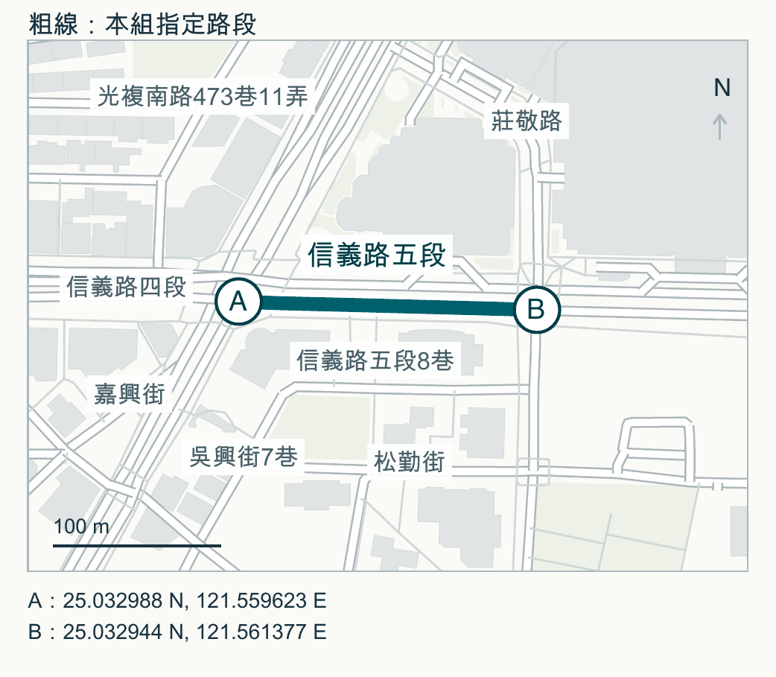 | Thẻ điều kiện được phép sử dụng  本次可用條件卡  Đoạn đường: A–B trên bản đồ.  路段：圖中 A–B。  Ánh sáng: ban ngày.  光照：白天。  Lượng mưa: 0–2 mm/h.  雨量：0–2 mm/h。  Mặt đường: được ướt, không được đọng nước.  路面：可濕，但不可積水。  Tầm nhìn: ít nhất 150 m.  能見度：至少 150 m。  Tốc độ xe đang xét: 0–20 km/h.  本車速度：0–20 km/h。  Chưa có kết quả thử nghiệm khi xe buýt che khuất người đi bộ.  資料提示：公車遮擋行人的測試結果尚未提供。  mm/h: lượng mưa mỗi giờ. Tầm nhìn: khoảng cách nhìn rõ trong thời tiết lúc đó.  mm/h：每小時雨量。能見度：當時天候下能看清多遠。
Nét đậm A–B là đoạn được giao; A và B là hai đầu phạm vi. Bản đồ W2-B.
粗線為指定路段，A、B 為範圍端點。圖號 W2-B。
1 Điền theo thẻ điều kiện
一 依條件卡填空
Dùng dữ liệu trên thẻ. “Ít nhất” là giới hạn dưới; tốc độ cần điền giới hạn trên. Chỉ điền một lần, bằng tiếng Việt hoặc tiếng Trung.
答案在條件卡中。「至少」是下限，速度填上限。每題只填一次，可用越南文或中文作答。
Mục điều kiện  條件項目（已印好） | Hoàn thành câu  請完成句子
Phạm vi chạy xe  行駛範圍 | Đoạn ______________ trên bản đồ  圖中的 ______ 路段
Điều kiện ánh sáng  光照條件 | ______________ (ban ngày / ban đêm)  ______（白天／夜間）
Phạm vi lượng mưa  雨量範圍 | Từ 0 đến ______________ mm/h  0 至 ______ mm/h
Điều kiện mặt đường  路面條件 | Được ướt nhưng không được ______________  可濕，但不可 ______
Tầm nhìn tối thiểu  能見度下限 | Ít nhất ______________ m  至少 ______ m
Tốc độ xe đang xét  本車速度 | Từ 0 đến ______________ km/h  0 至 ______ km/h
2 Dữ liệu này đã được cung cấp chưa?
二 這項資料有提供嗎
Kết quả thử nghiệm khi xe buýt che người đi bộ: □ Đã có □ Chưa có
公車遮擋行人的測試結果：□ 已提供 □ 尚未提供
3 Tình huống thay đổi
三 變化事件
Lượng mưa tăng lên 10 mm/h, xuất hiện nước đọng ven đường.
雨量增至 10 mm/h，路緣出現積水。
Còn phù hợp điều kiện không? □ Phù hợp □ Không phù hợp
是否仍符合條件？ □ 符合 □ 不符合
Lý do: Ban đầu yêu cầu ___________________, nhưng lúc này ___________________.
理由：原本要求什麼，但事件變成什麼（請填上方空格）。
Chỉ cần nêu một điều kiện không phù hợp. Không cần viết cách xử lý dự phòng hay thử nghiệm.
指出一項不符合的條件即可，不用寫應變流程或測試方法。

Nhóm 3 (C) Đường Zhongzheng ở phố cổ Tamsui
第 3 組（C） 淡水老街中正路
Phiếu ODD có hướng dẫn Thành viên: ___________________________________
ODD 引導填寫學習單 組員姓名請填上方空格
Điền một phần ODD của xe đưa đón L4 tốc độ thấp theo thẻ. Bản đồ là thật; tình trạng đường, thời tiết và số liệu năng lực đều là giả định trong lớp.
任務：依條件卡填寫 L4 低速接駁的部分 ODD。地圖為真實圖資；路況、天候與能力數值皆為課堂假設。
Bối cảnh: Trước các cửa hàng có hẻm, một số đoạn có người và xe đi chung. Giả sử ban đầu bề rộng đi được là 3 m, ban ngày khô ráo, có người đi bộ, xe đạp và xe dỡ hàng.
地點情境：老街店家前有巷口，部分路段人車混行。假設原可通行寬度 3 m，白天乾燥，有行人、自行車和卸貨車。
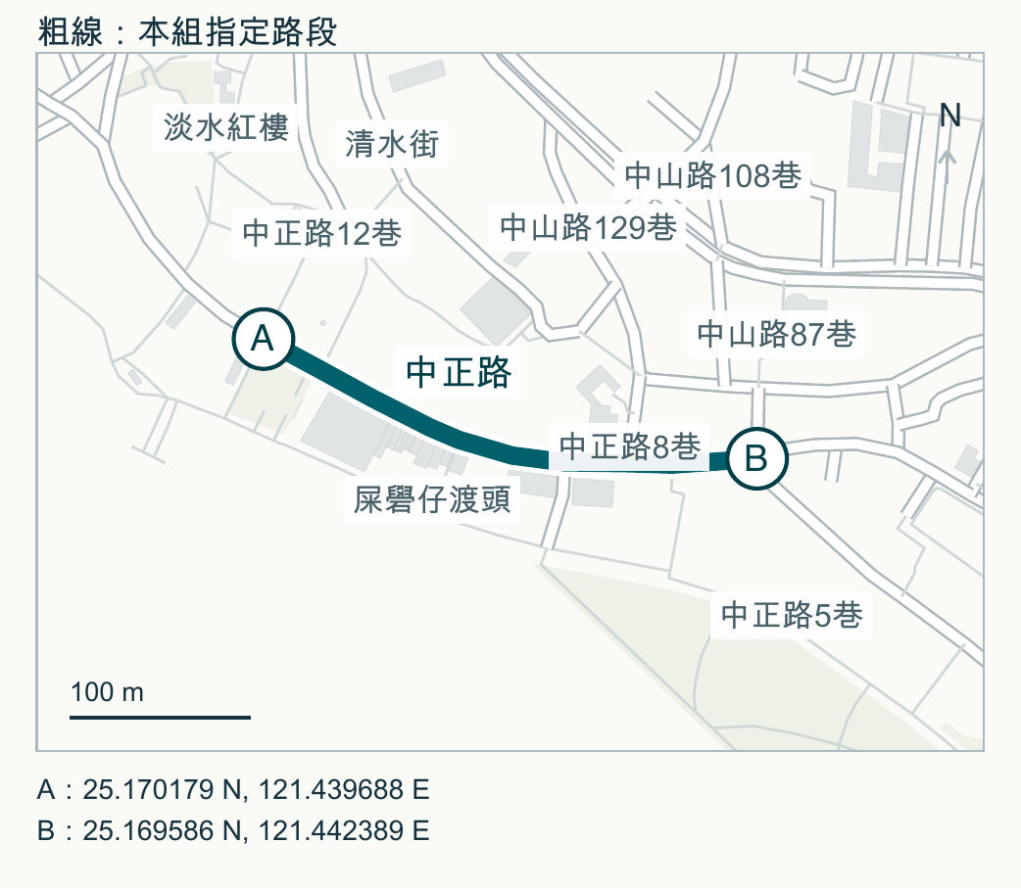 | Thẻ điều kiện được phép sử dụng  本次可用條件卡  Đoạn đường: A–B trên bản đồ.  路段：圖中 A–B。  Ánh sáng: ban ngày. Mặt đường: khô.  光照：白天。路面：乾燥。  Bề rộng thực tế đi được: ít nhất 3 m.  有效通行寬度：至少 3 m。  Tốc độ xe đang xét: 0–5 km/h.  本車速度：0–5 km/h。  Người đi bộ: ít, phân tán.  行人狀況：少量、分散。  Chưa có giới hạn mật độ bằng số cho từ “ít”.  資料提示：「少量」的行人密度上限尚未提供。
Nét đậm A–B là đoạn được giao; A và B là hai đầu phạm vi. Bản đồ W2-C.
粗線為指定路段，A、B 為範圍端點。圖號 W2-C。
1 Điền theo thẻ điều kiện
一 依條件卡填空
Dùng dữ liệu trên thẻ. “Ít nhất” là giới hạn dưới; tốc độ cần điền giới hạn trên. Chỉ điền một lần, bằng tiếng Việt hoặc tiếng Trung.
答案在條件卡中。「至少」是下限，速度填上限。每題只填一次，可用越南文或中文作答。
Mục điều kiện  條件項目（已印好） | Hoàn thành câu  請完成句子
Phạm vi chạy xe  行駛範圍 | Đoạn ______________ trên bản đồ  圖中的 ______ 路段
Điều kiện ánh sáng  光照條件 | ______________ (ban ngày / ban đêm)  ______（白天／夜間）
Điều kiện mặt đường  路面條件 | ______________ (khô / đọng nước)  ______（乾燥／積水）
Bề rộng đi được  可通行寬度 | Ít nhất ______________ m  至少 ______ m
Tốc độ xe đang xét  本車速度 | Từ 0 đến ______________ km/h  0 至 ______ km/h
Tình trạng người đi bộ  行人狀況 | ______________, ______________  ______、______
2 Dữ liệu này đã được cung cấp chưa?
二 這項資料有提供嗎
Giới hạn mật độ người đi bộ bằng số: □ Đã có □ Chưa có
行人密度的數值上限：□ 已提供 □ 尚未提供
3 Tình huống thay đổi
三 變化事件
Xe dỡ hàng chiếm đường, bề rộng đi được chỉ còn 2 m.
卸貨車占用道路，使可通行寬度剩下 2 m。
Còn phù hợp điều kiện không? □ Phù hợp □ Không phù hợp
是否仍符合條件？ □ 符合 □ 不符合
Lý do: Ban đầu yêu cầu ___________________, nhưng lúc này ___________________.
理由：原本要求什麼，但事件變成什麼（請填上方空格）。
Chỉ cần nêu một điều kiện không phù hợp. Không cần viết cách xử lý dự phòng hay thử nghiệm.
指出一項不符合的條件即可，不用寫應變流程或測試方法。

Nhóm 4 (D) Đường Dayi ở Pier-2, Cao Hùng
第 4 組（D） 高雄駁二大義街
Phiếu ODD có hướng dẫn Thành viên: ___________________________________
ODD 引導填寫學習單 組員姓名請填上方空格
Điền một phần ODD của xe đưa đón L4 tốc độ thấp theo thẻ. Bản đồ là thật; tình trạng đường, thời tiết và số liệu năng lực đều là giả định trong lớp.
任務：依條件卡填寫 L4 低速接駁的部分 ODD。地圖為真實圖資；路況、天候與能力數值皆為課堂假設。
Bối cảnh: Quanh Pier-2 có giao lộ và khu đón trả khách. Giả định 18:00–21:00 không mưa, có du khách, xe đạp và taxi. Đèn cửa hàng, đèn xe có thể gây chói.
地點情境：駁二周邊道路有路口與上下客區。設定為 18:00–21:00 無雨，遊客、自行車與計程車往來，店家及車燈可能造成眩光。
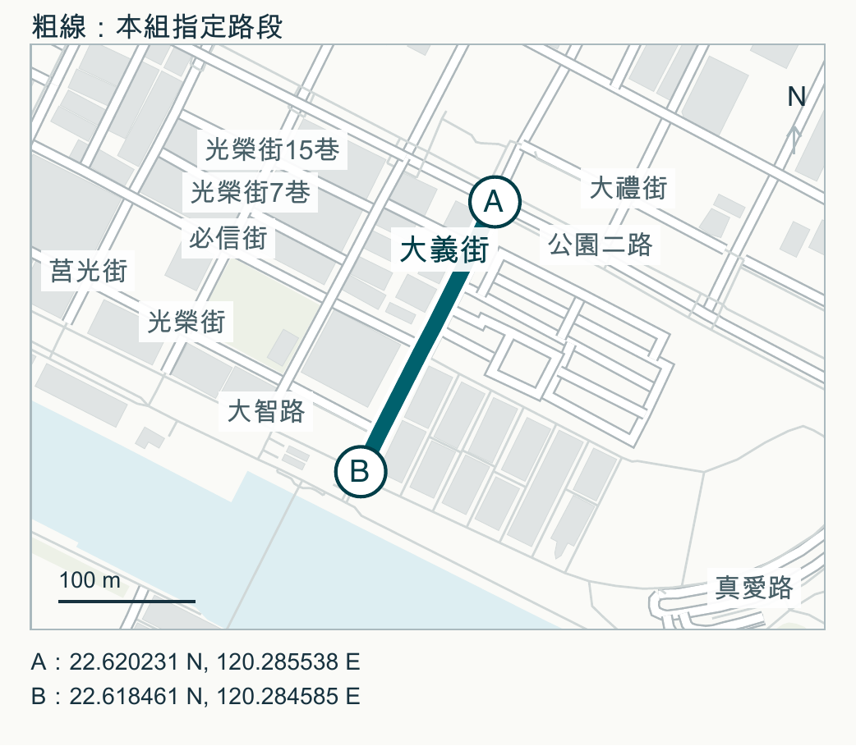 | Thẻ điều kiện được phép sử dụng  本次可用條件卡  Đoạn đường: A–B trên bản đồ.  路段：圖中 A–B。  Thời gian: ban đêm. Mặt đường: khô.  時段：夜間。路面：乾燥。  Độ rọi trên mặt đường: ít nhất 20 lx.  路面照度：至少 20 lx。  Chói sáng: không có chói sáng mạnh.  眩光：無強烈眩光。  Tốc độ xe đang xét: 0–10 km/h.  本車速度：0–10 km/h。  Chưa cung cấp khả năng xử lý khi mất kết nối.  資料提示：斷線時的處理能力尚未提供。  lx: đơn vị độ rọi. Chói sáng: ánh sáng gây chói mắt.  lx：照度單位。眩光：刺眼的光。
Nét đậm A–B là đoạn được giao; A và B là hai đầu phạm vi. Bản đồ W2-D.
粗線為指定路段，A、B 為範圍端點。圖號 W2-D。
1 Điền theo thẻ điều kiện
一 依條件卡填空
Dùng dữ liệu trên thẻ. “Ít nhất” là giới hạn dưới; tốc độ cần điền giới hạn trên. Chỉ điền một lần, bằng tiếng Việt hoặc tiếng Trung.
答案在條件卡中。「至少」是下限，速度填上限。每題只填一次，可用越南文或中文作答。
Mục điều kiện  條件項目（已印好） | Hoàn thành câu  請完成句子
Phạm vi chạy xe  行駛範圍 | Đoạn ______________ trên bản đồ  圖中的 ______ 路段
Thời gian sử dụng  使用時段 | ______________ (ban ngày / ban đêm)  ______（白天／夜間）
Điều kiện mặt đường  路面條件 | ______________ (khô / đọng nước)  ______（乾燥／積水）
Độ rọi mặt đường tối thiểu  路面照度下限 | Ít nhất ______________ lx  至少 ______ lx
Điều kiện chói sáng  眩光條件 | Không có chói sáng ______________  無 ______ 眩光
Tốc độ xe đang xét  本車速度 | Từ 0 đến ______________ km/h  0 至 ______ km/h
2 Dữ liệu này đã được cung cấp chưa?
二 這項資料有提供嗎
Khả năng xử lý khi mất kết nối: □ Đã có □ Chưa có
斷線時的處理能力：□ 已提供 □ 尚未提供
3 Tình huống thay đổi
三 變化事件
Một đoạn đèn đường tắt, độ rọi mặt đường giảm còn 5 lx.
一段路燈熄滅，路面照度降至 5 lx。
Còn phù hợp điều kiện không? □ Phù hợp □ Không phù hợp
是否仍符合條件？ □ 符合 □ 不符合
Lý do: Ban đầu yêu cầu ___________________, nhưng lúc này ___________________.
理由：原本要求什麼，但事件變成什麼（請填上方空格）。
Chỉ cần nêu một điều kiện không phù hợp. Không cần viết cách xử lý dự phòng hay thử nghiệm.
指出一項不符合的條件即可，不用寫應變流程或測試方法。

Nhóm 5 (E) Khu Xiangshan bên hồ Nhật Nguyệt
第 5 組（E） 日月潭向山周邊
Phiếu ODD có hướng dẫn Thành viên: ___________________________________
ODD 引導填寫學習單 組員姓名請填上方空格
Điền một phần ODD của xe đưa đón L4 tốc độ thấp theo thẻ. Bản đồ là thật; tình trạng đường, thời tiết và số liệu năng lực đều là giả định trong lớp.
任務：依條件卡填寫 L4 低速接駁的部分 ODD。地圖為真實圖資；路況、天候與能力數值皆為課堂假設。
Bối cảnh: Đường Zhongshan quanh Xiangshan có khúc cua và lối ra vào bãi xe. Có thể gặp xe du lịch, xe đạp và người đi bộ. Ban ngày có thể có sương mù hoặc mưa phùn; một số đoạn có dốc.
地點情境：向山周邊中山路有彎道與停車場出入口，可能遇到遊覽車、自行車及行人。白天可能起霧或飄雨，部分路段有坡度。
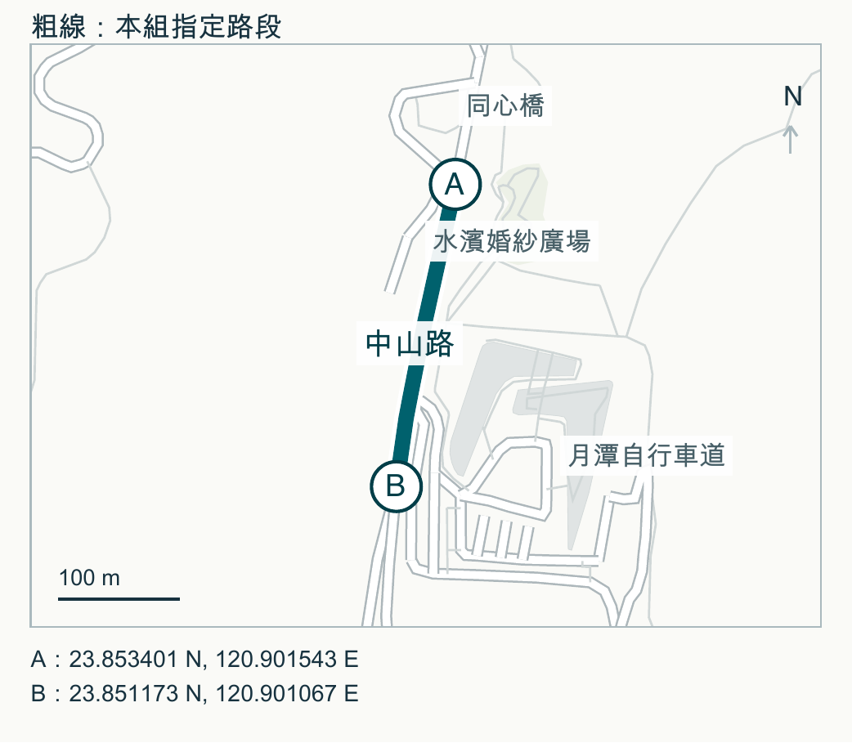 | Thẻ điều kiện được phép sử dụng  本次可用條件卡  Đoạn đường: A–B trên bản đồ.  路段：圖中 A–B。  Ánh sáng: ban ngày. Thời tiết: không mưa.  光照：白天。天候：無雨。  Mặt đường: khô.  路面：乾燥。  Tầm nhìn: ít nhất 200 m.  能見度：至少 200 m。  Tốc độ xe đang xét: 0–10 km/h.  本車速度：0–10 km/h。  Chưa cung cấp dữ liệu độ dốc của đoạn đường.  資料提示：路段坡度資料尚未提供。  Tầm nhìn: khoảng cách nhìn rõ trong thời tiết lúc đó.  能見度：當時天候下能看清多遠。
Nét đậm A–B là đoạn được giao; A và B là hai đầu phạm vi. Bản đồ W2-E.
粗線為指定路段，A、B 為範圍端點。圖號 W2-E。
1 Điền theo thẻ điều kiện
一 依條件卡填空
Dùng dữ liệu trên thẻ. “Ít nhất” là giới hạn dưới; tốc độ cần điền giới hạn trên. Chỉ điền một lần, bằng tiếng Việt hoặc tiếng Trung.
答案在條件卡中。「至少」是下限，速度填上限。每題只填一次，可用越南文或中文作答。
Mục điều kiện  條件項目（已印好） | Hoàn thành câu  請完成句子
Phạm vi chạy xe  行駛範圍 | Đoạn ______________ trên bản đồ  圖中的 ______ 路段
Điều kiện ánh sáng  光照條件 | ______________ (ban ngày / ban đêm)  ______（白天／夜間）
Điều kiện thời tiết  天候條件 | ______________ (không mưa / cho phép mưa)  ______（無雨／允許下雨）
Điều kiện mặt đường  路面條件 | ______________ (khô / đọng nước)  ______（乾燥／積水）
Tầm nhìn tối thiểu  能見度下限 | Ít nhất ______________ m  至少 ______ m
Tốc độ xe đang xét  本車速度 | Từ 0 đến ______________ km/h  0 至 ______ km/h
2 Dữ liệu này đã được cung cấp chưa?
二 這項資料有提供嗎
Dữ liệu độ dốc của đoạn đường: □ Đã có □ Chưa có
路段坡度資料：□ 已提供 □ 尚未提供
3 Tình huống thay đổi
三 變化事件
Sương mù dày hơn, tầm nhìn giảm từ 300 m xuống 80 m.
霧變濃，能見度由 300 m 降至 80 m。
Còn phù hợp điều kiện không? □ Phù hợp □ Không phù hợp
是否仍符合條件？ □ 符合 □ 不符合
Lý do: Ban đầu yêu cầu ___________________, nhưng lúc này ___________________.
理由：原本要求什麼，但事件變成什麼（請填上方空格）。
Chỉ cần nêu một điều kiện không phù hợp. Không cần viết cách xử lý dự phòng hay thử nghiệm.
指出一項不符合的條件即可，不用寫應變流程或測試方法。

Nhóm 6 (F) Đường Xin’an ở Khu khoa học Tân Trúc
第 6 組（F） 竹科新安路
Phiếu ODD có hướng dẫn Thành viên: ___________________________________
ODD 引導填寫學習單 組員姓名請填上方空格
Điền một phần ODD của xe đưa đón L4 tốc độ thấp theo thẻ. Bản đồ là thật; tình trạng đường, thời tiết và số liệu năng lực đều là giả định trong lớp.
任務：依條件卡填寫 L4 低速接駁的部分 ODD。地圖為真實圖資；路況、天候與能力數值皆為課堂假設。
Bối cảnh: Đường trong khu có đèn tín hiệu và lối ra vào nhà máy, với xe tải, xe máy, ô tô và người đi bộ. Giả định ban ngày khô ráo, làn thường rộng 3.5 m; có thể thi công đột xuất.
地點情境：園區道路有號誌與廠區出入口，有貨車、機車、汽車和行人。設定白天乾燥，平常車道寬 3.5 m，也可能臨時施工。
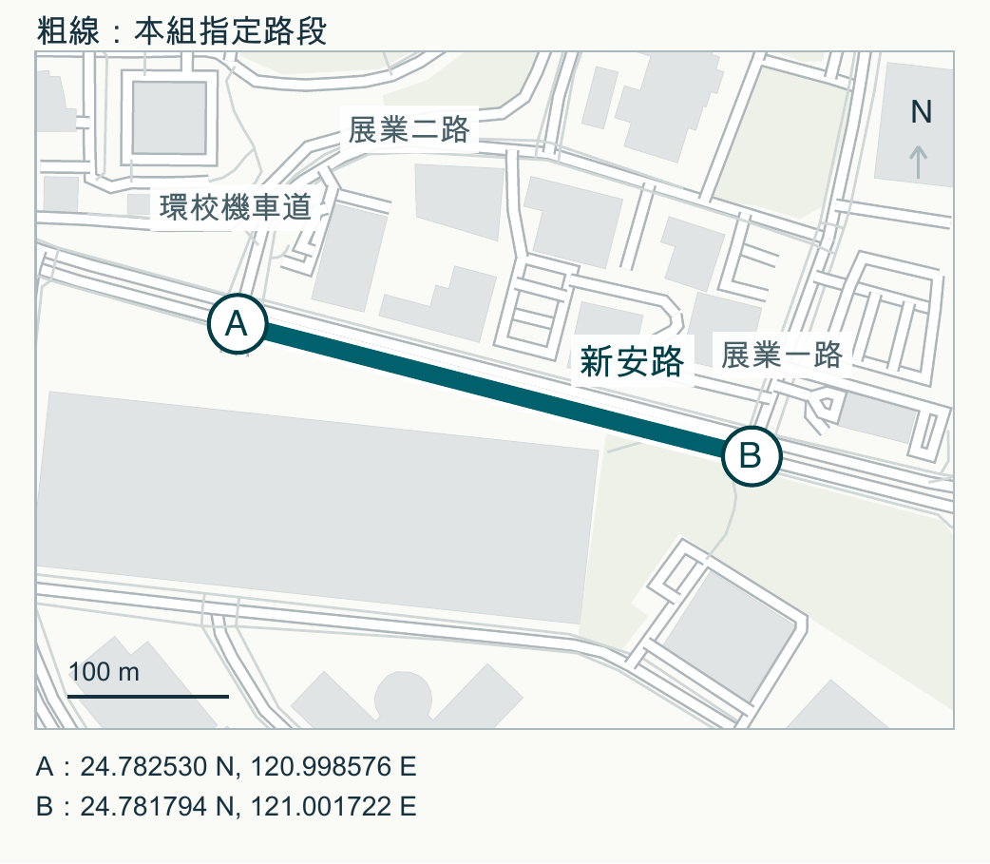 | Thẻ điều kiện được phép sử dụng  本次可用條件卡  Đoạn đường: A–B trên bản đồ.  路段：圖中 A–B。  Ánh sáng: ban ngày. Mặt đường: khô.  光照：白天。路面：乾燥。  Bề rộng làn sử dụng được: ít nhất 3.2 m.  有效車道寬度：至少 3.2 m。  Làn đường: giữ làn ban đầu, không đi lệch tuyến.  車道：維持原車道，不含改道。  Tốc độ xe đang xét: 0–20 km/h.  本車速度：0–20 km/h。  Chưa có kết quả thử nghiệm với bụi do thi công.  資料提示：施工揚塵的測試結果尚未提供。
Nét đậm A–B là đoạn được giao; A và B là hai đầu phạm vi. Bản đồ W2-F.
粗線為指定路段，A、B 為範圍端點。圖號 W2-F。
1 Điền theo thẻ điều kiện
一 依條件卡填空
Dùng dữ liệu trên thẻ. “Ít nhất” là giới hạn dưới; tốc độ cần điền giới hạn trên. Chỉ điền một lần, bằng tiếng Việt hoặc tiếng Trung.
答案在條件卡中。「至少」是下限，速度填上限。每題只填一次，可用越南文或中文作答。
Mục điều kiện  條件項目（已印好） | Hoàn thành câu  請完成句子
Phạm vi chạy xe  行駛範圍 | Đoạn ______________ trên bản đồ  圖中的 ______ 路段
Điều kiện ánh sáng  光照條件 | ______________ (ban ngày / ban đêm)  ______（白天／夜間）
Điều kiện mặt đường  路面條件 | ______________ (khô / đọng nước)  ______（乾燥／積水）
Bề rộng làn sử dụng được  有效車道寬度 | Ít nhất ______________ m  至少 ______ m
Điều kiện làn đường  車道條件 | Giữ làn ______________, không đi lệch tuyến  維持 ______ 車道，不含改道
Tốc độ xe đang xét  本車速度 | Từ 0 đến ______________ km/h  0 至 ______ km/h
2 Dữ liệu này đã được cung cấp chưa?
二 這項資料有提供嗎
Kết quả thử nghiệm với bụi do thi công: □ Đã có □ Chưa có
施工揚塵的測試結果：□ 已提供 □ 尚未提供
3 Tình huống thay đổi
三 變化事件
Thi công khiến làn chỉ còn 2.8 m. Cọc tiêu dẫn xe rời làn ban đầu.
施工使車道剩 2.8 m，交通錐引導車輛偏離原車道。
Còn phù hợp điều kiện không? □ Phù hợp □ Không phù hợp
是否仍符合條件？ □ 符合 □ 不符合
Lý do: Ban đầu yêu cầu ___________________, nhưng lúc này ___________________.
理由：原本要求什麼，但事件變成什麼（請填上方空格）。
Chỉ cần nêu một điều kiện không phù hợp. Không cần viết cách xử lý dự phòng hay thử nghiệm.
指出一項不符合的條件即可，不用寫應變流程或測試方法。

